项目管理体系文件
详细设计说明书

编 撰 人：全体成员
审 核 人：张麒麟
批 准 人：张麒麟
批准日期：2021-12-14
保密级别：机密
文档版本：0.0.1

西安中软卓越信息技术有限公司

版本历史
日期 | 版本 | 说明 | 作者
2021.12.14 | 0.0.1 | 第一次编写详细设计说明书 | 全体成员
2021.12.17 | 1.0.0 | 完成所有的模块 | 全体成员
2021.12.19 | 1.1.0 | 完善整合最终说明书 | 张麒麟
目 录
1.引言 1
1.1.编写目的 1
1.2.背景 1
1.3.术语 1
1.4.参考资料 1
2.程序系统结构 1
3.功能模块设计说明 2
3.1.模块一 2
3.1.1.模块编号 2
3.1.2.功能描述 2
3.1.3.与本模块相关的代码表和表 2
3.1.4.输入信息 2
3.1.5.输出信息 3
3.1.6.算法 3
3.1.7.处理流程 3
3.1.8.类设计 3
3.1.9.应说明的问题与限制 4
3.1.10.界面设计与说明 5
3.2.模块二 5

1.引言

1.1.编写目的
本项目详细说明包括“怪物猎人”开发过程中所包含的系统以及系统间的关系，旨在指导组内人员开发此项目，完善项目分工，明确项目要求。为开发者提供一个纲领性质的指导，为后续开发打下基础。
此说明主要面向组内开发人员，以便高效有序地进行开发工作，控制开发周期，实现风险管理。

1.2.背景
（1）系统：TPSgame游戏主体系统（简称：TPG，编号：001）
提出者：张麒麟
开发者：全体成员
本系统的功能包括：
1）：包含开发者预先设定的3D模型素材。
2）：实现玩家与敌人的状态更新。
3）：实现玩家的互动并根据后端数据显示互动结果。
4）：实现对于玩家以及敌人状态的判断。
5）：控制场景内模型运动。
（2）系统：后端sever系统（简称：sever，编号：002）
提出者：张麒麟
开发者：全体成员
本系统的功能包括：
1）：记录敌人产生的时间。
2）：记录玩家的互动历史。
3）：在TPG系统需要时向前端提供数据。
3）：记录玩家分数以及状态。

1.3.术语
术语、缩略语 | 解 释
地图 | 游戏中建模构成的场景，是玩家可活动的范围
普通攻击 | 点击鼠标左键，单体攻击，攻速较快，伤害较少
导弹攻击 | 导弹攻击，点击鼠标右键，群体伤害，伤害较高，具有冷却时间。可以升级，升级会提高伤害
怪物 | 分为近战怪和远战怪。怪物会向距离其最近的玩家发起攻击，如果玩家进入了地图不可选取的区域（寻路无法到达的地方），怪物会停止移动，知道玩家再次进入  可以寻路的区域。
近战怪 | 近战怪会一直向玩家移动，直到距离足够接近，对玩家以一定频率发起攻击。
远程怪 | 近战怪同样会向玩家移动，当其和玩家的距离到达其射程之后，会向玩家抛出物体进行攻击，砸到玩家时，玩家的血量会减少。
陷阱 | 玩家点击释放陷阱时会在准星和场景的碰撞点放置一个陷阱，并通过物理系统检测碰撞判断此时陷阱是否处于合理的位置。
技能点 | 玩家当前技能点数，通过升级增加，升级陷阱和导弹需要发送技能点数
血条 | 用户角色和怪物都拥有一定的血量，当被攻击时会消耗血量，血量为0时角色死亡
经验条 | 玩家经验会通过击杀怪物增加，当经验达到一定数值时会升级
金钱 | 玩家当前金钱，击杀怪物金钱增加
分数 | 玩家当前分数，击杀怪物分数增加
倒计时 | 每两波怪物产生的时间间隔有10s，在下波怪物产生时会产生倒计时
升级 | 玩家击杀怪物会获取经验值和金钱，金钱可以用来购买陷阱，经验值达到一定值玩家会自动升级。玩家升级可以获取技能点，技能点可以用来升级陷阱和导弹攻击伤害。

1.4.参考资料
张海藩：《软件工程导论》清华大学出版社 2008年2月第五版
肖刚：《实用软件文档写作》清华大学出版社 2005年2月
计算机软件需求规格说明书（GB/T 9385-2008）

2.程序系统结构
用一系列图表列出本程序系统内的每个程序（包括每个模块和子程序）的名称、标识符和它们之间的层次结构关系。

3.功能模块设计说明

3.1.模块一. 搭建项目地图

3.1.1.模块编号
模块一

3.1.2.功能描述
画出游戏的登录界面
搭建出游戏的地图

3.1.3.输入信息
1、角色移动
2、角色视觉转换

3.1.4.输出信息
Unity 场景在三维空间中表示游戏对象。由于观察者的屏幕是二维屏幕，需要捕捉视图并将其“平面化”以进行显示。

3.1.5.算法
1、定义摄像机的视野
摄像机所看到的内容由它的变换和 Camera 组件来定义。变换位置定义了视点，其向前的 (Z) 轴定义视图方向，向上的 (Y) 轴定义屏幕的顶端。Camera 组件的设置还定义了视图中区域的大小和形状。通过设置这些参数，摄像机能够显示其在当前屏幕上“观察”到的内容。当游戏对象移动和旋转时，显示的视图会随之移动和旋转。
2、透视和正交摄像机
现实世界中的摄像机（实际相当于人眼）在观察外界事物时，物体距离视点越远，看起来越小。这种众所周知的_透视_效果在艺术和计算机图形领域广泛应用，对于创建现实场景至关重要。当然，Unity 支持透视摄像机，有时需要专门在没有这种效果的条件下渲染视图。例如，需要创建一种与真实世界的对象不完全相同的地图或信息显示效果。显示的对象不随距离变远而缩小的摄像机称为正交摄像机；Unity 摄像机也有这样的选项。在透视和正交模式下观察场景称为摄像机投影。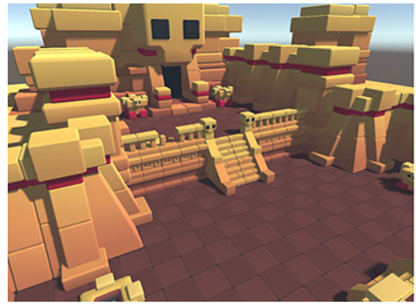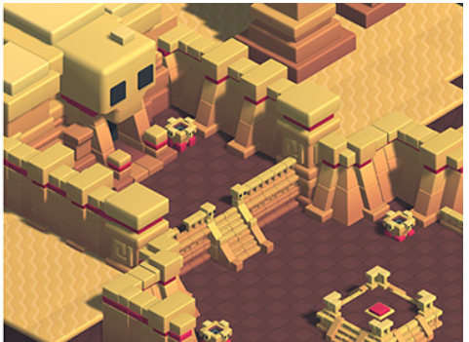
上图为在透视模式（左）和正交模式（右）下显示的同一场景

3.1.6.处理流程
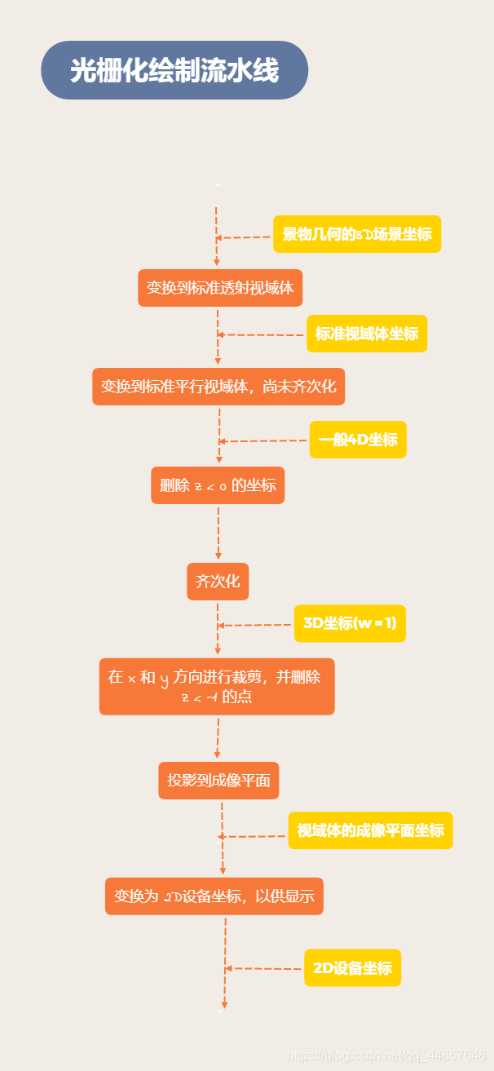。

3.1.7.类设计

3.1.7.1.类说明
该类实现摄像机视觉的控制

3.1.9.应说明的问题与限制
关于视域：人眼的视域理论上可以达到 180°，但真正能看见的东西大约在120°范围，但由于我们最终成像的显示器大小往往不能占据整个人眼的视线范围，故而 我们设计的摄像机的视域并不能与人眼一样，而是要比人眼小，且要根据 显示器大小 和 与人眼的距离 而具体设计。

3.2.模块二. 人物角色设计

3.2.1.模块编号
人物角色设计
编号3.2

3.2.2.功能描述
本模块主要负责人物的设计，包括玩家，敌人3D模型建立，互动时的动画，基于互动结果体现的人物动作。

3.2.3.输入信息
给出对每一个输入参数的特性，包括名称、标识、数据的类型和格式、数据值的有效范围、输入的方式。 数量和频度、输入介质、输入数据的来源和安全保密条件, 输入时代码表与基本表的情况,使用的特殊输入设备情况等等

特性 | 名称 | 标识 | 数据类型 | 格式
短字符 | W | 前进键 | 字符型 | 字符型
短字符 | S | 后退键 | 字符型 | 字符型
短字符 | A | 左移键 | 字符型 | 字符型
短字符 | D | 右移键 | 字符型 | 字符型
下跳沿 | LClick | 攻击键 | 八位二进制数 | 八位二进制数
下跳沿 | RClick | 导弹键 | 八位二进制数 | 八位二进制数

3.2.4.输出信息
给出对每一个输出参数的特性，包括名称、标识、数据的类型和格式，数据值的有效范围，输出的形式、 数量和频度，输出介质、对输出图形及符号的说明、安全保密条件、输出时代码表与基本表的情况等等
特性 | 名称 | 数据类型 | 格式
短字符 | 导弹计时 | 布尔型 | 布尔型
短字符 | 人物死亡 | 布尔型 | 布尔型
短字符 | 人物状态 | 字符串 | 字符串

3.2.5.处理流程
系统通过判断玩家输入信息更改人物的状态，系统自动更具人物状态播放相应的人物动画，与玩家形成互动。这一模块与人物控制逻辑设计有着较为紧密的逻辑，详细控制处理流程详见任务控制逻辑模块。

3.2.6.应说明的问题与限制
此模块允许对游戏内3D模型的动作以及外观进行变更，对于操作逻辑和游戏进程不应有任何影响。

3.3.模块三. 游戏登录界面设计

3.3.1.模块编号
游戏登录界面设计
编号3.3

3.3.2.功能描述
本模块主要负责游戏登录，连接后端数据库进行判断，向用户提供一个直接和后端交互的窗口。

3.3.3.输入信息

特性 | 名称 | 标识 | 数据类型 | 格式
String | USERNAME | 用户名 | 字符型 | 字符型
String | PASSWORD | 密码 | 字符型 | 字符型
String | TEST | 测试账号 | 字符型 | 字符型
String | LOGIN | 登录 | 字符型 | 字符型
String | REGISTER | 注册 | 字符型 | 字符型

3.3.4.输出信息
无输出

3.3.5.处理流程
系统通过判断玩家输入信息判断是否能够进入游戏，当用户输入的用户名和密码可以在数据库中匹配成功时，就进入系统，与玩家形成互动。
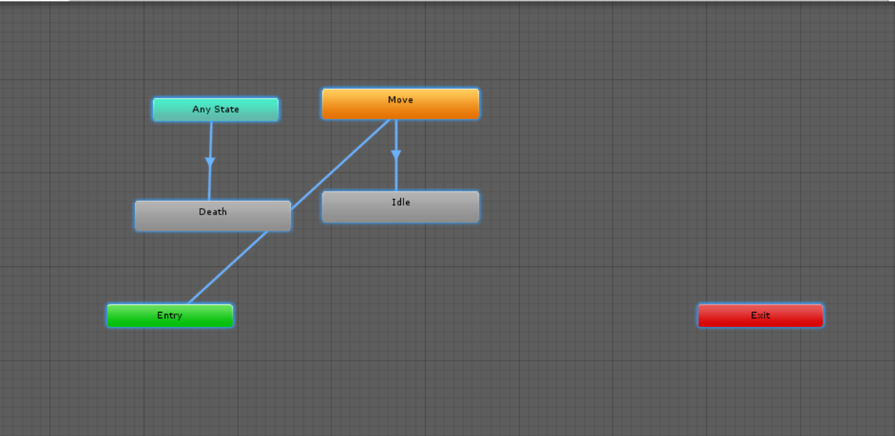

3.3.6.类设计
相关类：UserLogin.cs3.1.6.1.类图
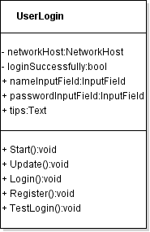

3.1.6.1.类说明
UserLogin说明：
1、功能：实现用户注册，登录等功能
2、主要方法：Start():启动服务
Update():更新数据库状态
Login():登录进入游戏界面
Register():向数据库中添加用户
TestLogin():内置测试用户（游客）

3.1.7.界面设计与说明
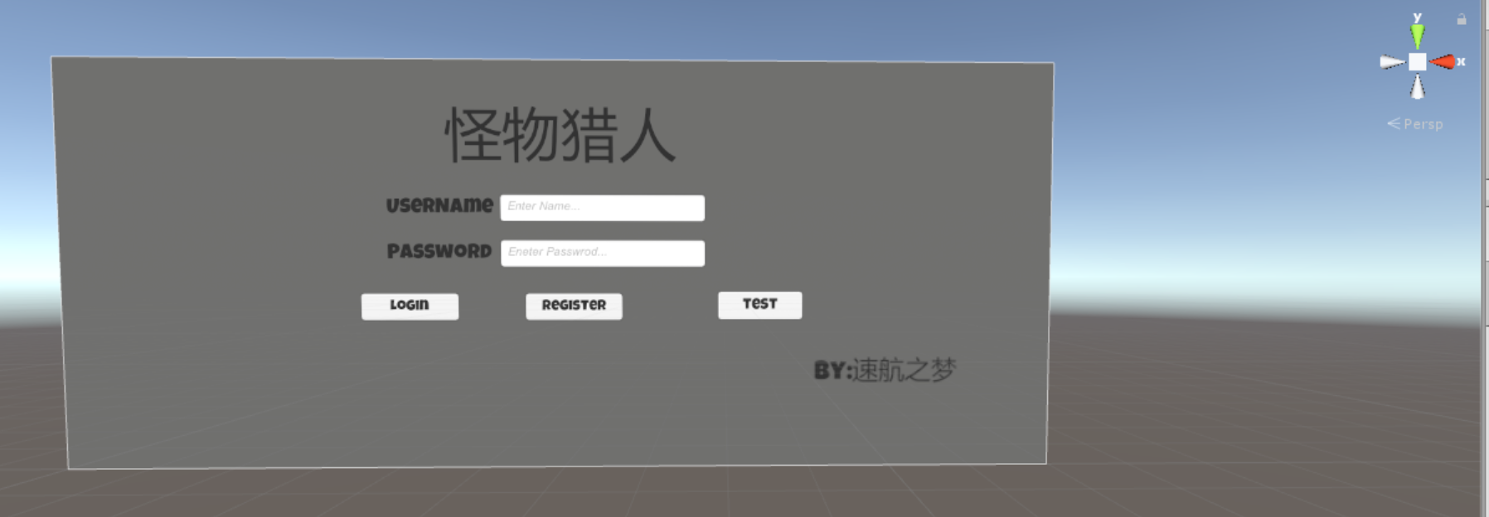
USRNAME部分输入用户名，PASSWORD部分输入密码。
Login登录，Register注册，Test测试账号。

3.4.模块四. 游戏结束界面设计

3.4.1.模块编号
游戏结束界面设计
编号3.4

3.4.2.功能描述
本模块主要负责游戏结束，将玩家当前数据与后台数据库相对接，向用户反馈“游戏已结束”的信息。

3.4.3.输入信息
无输入

3.4.4.输出信息
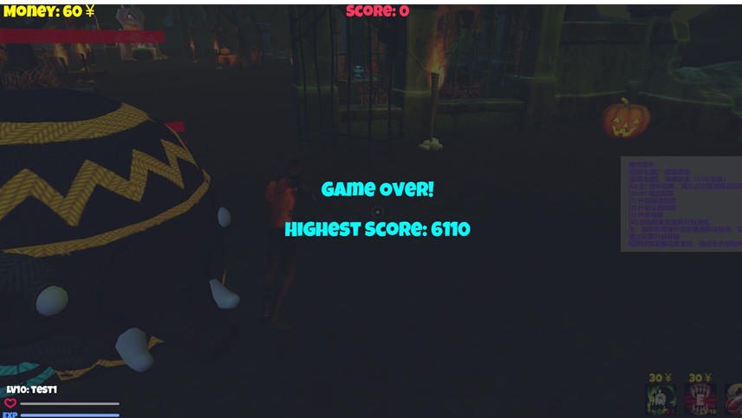

3.4.5.界面设计与说明
输出GAME OVER!
输出当前最高分
页面变为灰色，同时服务端停止服务，所有怪物、角色动作均停止

3.5.模块五. 人物控制逻辑设计

3.5.1.模块编号
人物控制逻辑设计
编号3.5

3.5.2.功能描述
本模块主要负责玩家互动模式设计，使玩家可以操控场景内的3D模型进行移动，攻击等动作。此模块所需要的数据部分由游戏主体系统即时生成，部分由后端服务系统提供。

3.5.3.输入信息
给出对每一个输入参数的特性，包括名称、标识、数据的类型和格式、数据值的有效范围、输入的方式。 数量和频度、输入介质、输入数据的来源和安全保密条件, 输入时代码表与基本表的情况,使用的特殊输入设备情况等等
特性 | 名称 | 标识 | 数据类型 | 格式
短字符 | W | 前进键 | 字符型 | 字符型
短字符 | S | 后退键 | 字符型 | 字符型
短字符 | A | 左移键 | 字符型 | 字符型
短字符 | D | 右移键 | 字符型 | 字符型
下跳沿 | LClick | 攻击键 | 八位二进制数 | 八位二进制数
下跳沿 | RClick | 导弹键 | 八位二进制数 | 八位二进制数

3.5.4.输出信息
给出对每一个输出参数的特性，包括名称、标识、数据的类型和格式，数据值的有效范围，输出的形式、 数量和频度，输出介质、对输出图形及符号的说明、安全保密条件、输出时代码表与基本表的情况等等
特性 | 名称 | 数据类型 | 格式
短字符 | 导弹计时 | 布尔型 | 布尔型
短字符 | 人物死亡 | 布尔型 | 布尔型
短字符 | 人物状态 | 字符串 | 字符串

3.5.5.算法
本模块使用C#中UnityEngine Namespace中的Input类实现对玩家键盘，鼠标操作的读取工作，其中具体应用到的方法有：
（1）键盘的输入
Input•GetKey，Input.GetKeyDown，Input.GetKeyUp三个方法分别获取用户键盘按键的输入
GetKey:用户长按按键有效；
GetKeyDown：用户按下按键时有效；
GetKeyUp：用户抬起按键时有效；
Input.anyKey，Input.anyKeyDown
anyKey用于监听用户的任意按键输入或鼠标点击，事件触发后返回true。anyKeyDown：当任意按键松开时返回true。
Input.GetButton(string buttonName)
GetButton用于监听Button的输入，参数为自己指定的button的名字，在Unity中可以使用管理器添加或修改Input参数。
Input.GetButtonDown（ 当某个按钮被按下的那一帧返回true）
Input.GetButtonUp（ 当某个按钮弹起时返回true）
（2）鼠标的输入
Input.•mousePosition
Input.mousePosition返回当前鼠标的位置，这里指的是距离原点的像素位置，说明一下，Unity中的原点（0，0）位置为左下角，上位y轴正方向，右为x轴正方向。返回值类型为Vector3。
Input.•GetMouseButton
GetMouseButton 对应的键处于按下状态时返回true
GetMouseButtonDown 对应的键被按下时返回true
GetMouseButtonUp 对应的键弹起时返回true

3.5.6.处理流程
本模块包含6个内置类，分别为PlayerSkill，PlayerShooting，PlayerMovement，PlayerInput，PlayerHealth，OtherPlayerControl，都继承UnityEngine namespace内置脚本MonoBehavior，其中PlayerInput类关联PlayerMovement，PlayerMovement基于PlayerInput类检测的玩家输入改变玩家的状态，给予玩家攻击动作，Playerhealth类控制玩家是否结束游戏，不同状态下的动作。Playshooting基于PlayerInput的读取，控制玩家的攻击动作，OtherPlayerControl主要控制玩家的其他操作，如陷阱，导弹冷却等。

3.5.7.类设计

3.5.7.1.类图
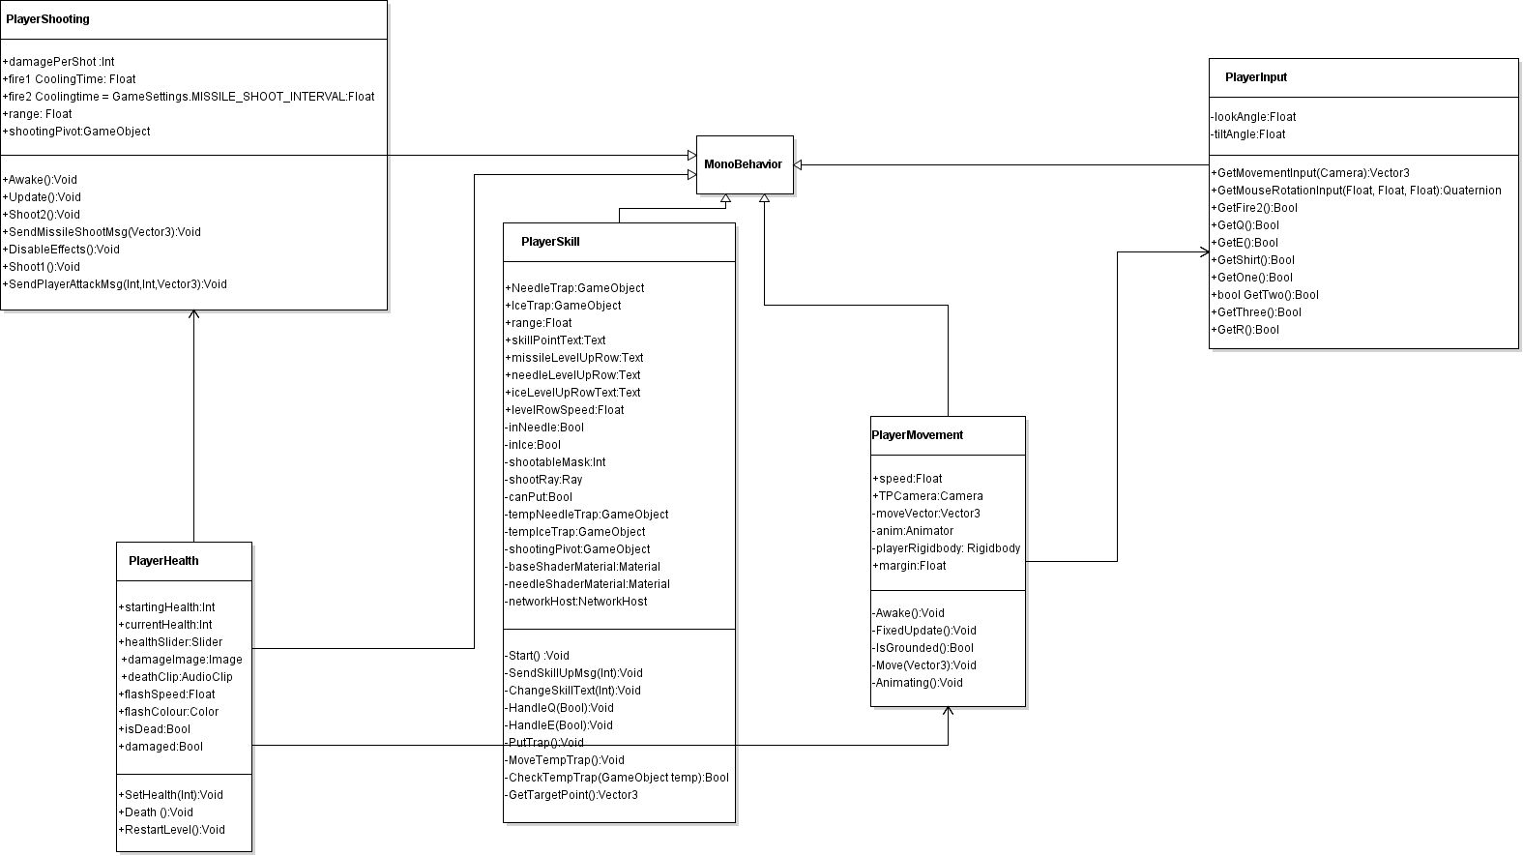

3.6.模块六. 怪物寻路逻辑设计

3.6.1.模块编号
怪物寻路逻辑设计
编号3.6

3.6.2.功能描述
实现怪物的导航功能，寻求找到角色的路径

3.6.3.输入信息
由unity导出navmesh矩阵 ，将文件导入到服务端进行处理3.1.5.输出信息

3.6.4.算法
1、navemesh地图生成算法
一、Voxelization（体素化）
核心类：Heightfield
在体素（体素是空间中的一个有大小的点）化阶段，源几何体被转换成高度场，用来表示不可行走的空间。一些不可走的表面在这个阶段会被剔除掉（比如坡度过大的面 ）。
对于源几何体上的每个三角形，使用“保守体素化算法”（Conservative Voxelization）分割成体素，并加入到高度场中。保守体素化算法确保了每个三角形面，都会被生成的体素完全包围。
体素化阶段后，实心高度场(solid heightfield)包含了很多的区间(span)，覆盖了源几何体上的所有面。
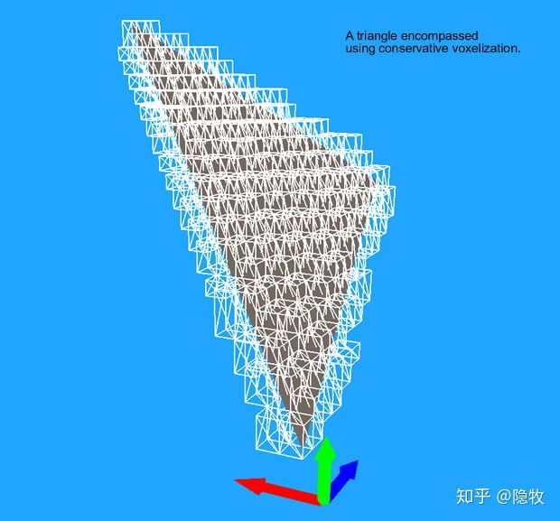

二、Region Generation（生成地区）
核心类：CompactHeightfield
这一阶段的目标是，近一步定义实体表面上哪部分是可以行走的，以及将这些可行走的部分划分成连续的地区，这些地区可以最终构成简单多边形。
首先，将实心的高度场，转换成一个开放的高度场(open heightfield)，用来表示实体表面上那些可以行走的部分。一个开放的高度场，表示位于实体空间表面的地表部分。
在下图中，绿色部分代表开放区间(span)中的地表。这相当于是实心高度场上所有可行走的上表面。注意那些墙，桌子下面的区域，以及走廊扶手上那些比较窄的区域，已经在实心高度场生成的时候被剔除掉了。一些不可行走的区域，比如桌面，楼梯扶手，墙边较窄的位置，目前仍然显示为可行走的。
然后，进一步剔除掉不可行走的区域。在计算完成的时候，开放区间中那些认为可以行走的部分，应该通过下面的测试：
+ 该区域不能紧挨着障碍物(如，墙，家具等)（使用WalkableRadius作为距离阀值）
+ 该区域在表面之上没有足够的开放空间(非碰撞区域)。（人在不碰撞到其他物体的情况下，能够合法的移动）(使用WalkableHeight作为高度阀值)
为剩下的所有区间生成邻接信息，用于把他们合并成一个大的面片。该算法使用一个最大垂直步长(WalkableStep4)来决定哪些区间是可以连在一起的。这允许一些特殊的结构能够被考虑进来，比如楼梯，路边，桌面等。例如，构成阶梯的区间能够当做邻居被连接在一起，而桌面上的区间就不能和地板连接在一起。
下图显示的是地区。注意看阶梯上的那些地区，尽管构成的区间并没有直接相连。也需要注意那些桌子上，楼梯扶手，以及所有其他实心高度场上不可走的面，在这个阶段后已经被成功剔除了(黑色表示被剔除的区间)。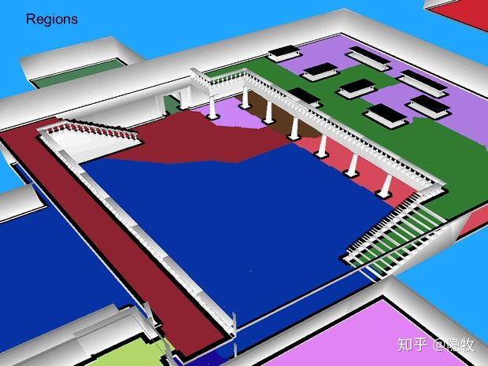
三、Contour Generation（生成轮廓）
核心类：ContourSet
轮廓就是沿着地区边缘“行走”，构成简单多边形。这是从体素空间转换回向量空间的第一步处理。
首先，从地区生成非常精细的多边形。然后，使用多种算法来完成下面的步骤：
+ 简化相邻多边形的边缘（地区之间的部分）
+ 简化边界(边界是没有邻接或邻接了障碍物的轮廓)(EdgeMaxDeviation)
+ 优化边界的长度。（边界如果太长，不能得到最优的三角形）
下图展示了执行此算法后的轮廓

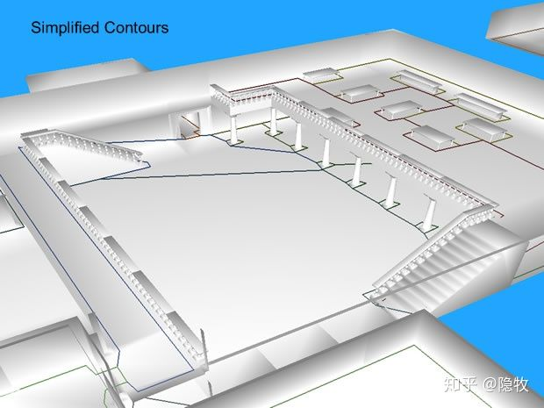
在该阶段结尾，简单多边形代表了可行走的表面。

四、Convex Polygon Generation（生成凸多边形）
核心类：PolyMesh
许多算法只能用于凸多边形。因此，这一步需要把轮廓构成的简单多边形转换成凸多边形网格。
下图中，你可以看到由轮廓形成的凸多边形。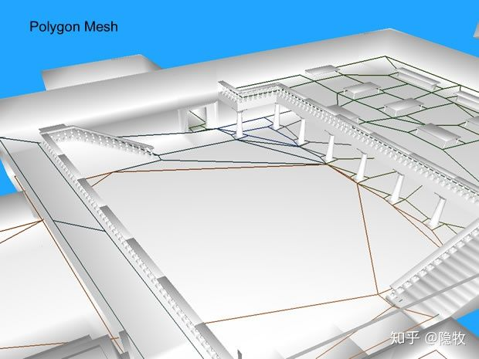
在该阶段的结尾，一个凸多边形网格代表了可以行走的表面

2、怪物寻路算法
Floyd算法
路径矩阵
通过一个图的权值矩阵求出它的每两点间的最短路径矩阵。

从图的带权邻接矩阵A=[a(i,j)] n×n开始，递归地进行n次更新，即由矩阵D(0按一个公式，构造出矩阵D(1)；又用同样地公式由D(1)构造出D(2)；……；最后又用同样的公式由D(n-1)构造出矩阵D(n)。矩阵D(n)的i行j列元素便是i号顶点到j号顶点的最短路径长度，称D(n)为图的距离矩阵，同时还可引入一个后继节点矩阵path来记录两点间的最短路径。
采用松弛技术（松弛操作），对在i和j之间的所有其他点进行一次松弛。所以时间复杂度为O(n^3);
状态转移方程
其状态转移方程如下： map[i,j]:=min{map[i,k]+map[k,j],map[i,j]}；
map[i,j]表示i到j的最短距离，K是穷举i,j的断点，map[n,n]初值应该为0，或者按照题目意思来做。
当然，如果这条路没有通的话，还必须特殊处理，比如没有map[i,k]这条路。

3.6.5.处理流程
1，从任意一条单边路径开始。所有两点之间的距离是边的权，如果两点之间没有边相连，则权为无穷大。
2，对于每一对顶点 u 和 v，看看是否存在一个顶点 w 使得从 u 到 w 再到 v 比已知的路径更短。如果是更新它。
把图用邻接矩阵G表示出来，如果从Vi到Vj有路可达，则G[i][j]=d，d表示该路的长度；否则G[i][j]=无穷大。定义一个矩阵D用来记录所插入点的信息，D[i][j]表示从Vi到Vj需要经过的点，初始化D[i][j]=j。把各个顶点插入图中，比较插点后的距离与原来的距离，G[i][j] = min( G[i][j], G[i][k]+G[k][j] )，如果G[i][j]的值变小，则D[i][j]=k。在G中包含有两点之间最短道路的信息，而在D中则包含了最短通路径的信息。
比如，要寻找从V5到V1的路径。根据D，假如D(5,1)=3则说明从V5到V1经过V3，路径为{V5,V3,V1}，如果D(5,3)=3，说明V5与V3直接相连，如果D(3,1)=1，说明V3与V1直接相连。 [4]

3.6.6.类设计

3.6.6.1.类图

3.6.6.2.类说明
class PathFinder 求出最短路
class EnemyMove(object) 通过求出的最短路来控制怪物的移动

3.7.模块七. 道具素材收集与制作

3.7.1.模块编号
道具素材收集与制作
编号3.7

3.7.2.功能描述
本模块主要负责在游戏运行过程中，游戏内3D模型的动画效果，场景的美术风格，互动的视觉效果。

3.7.3.输入信息
给出对每一个输入参数的特性，包括名称、标识、数据的类型和格式、数据值的有效范围、输入的方式。 数量和频度、输入介质、输入数据的来源和安全保密条件, 输入时代码表与基本表的情况,使用的特殊输入设备情况等等
特性 | 名称 | 标识 | 数据类型 | 格式
短字符 | W | 前进键 | 字符型 | 字符型
短字符 | S | 后退键 | 字符型 | 字符型
短字符 | A | 左移键 | 字符型 | 字符型
短字符 | D | 右移键 | 字符型 | 字符型
下跳沿 | LClick | 攻击键 | 八位二进制数 | 八位二进制数
下跳沿 | RClick | 导弹键 | 八位二进制数 | 八位二进制数

3.7.4.输出信息
给出对每一个输出参数的特性，包括名称、标识、数据的类型和格式，数据值的有效范围，输出的形式、 数量和频度，输出介质、对输出图形及符号的说明、安全保密条件、输出时代码表与基本表的情况等等
特性 | 名称 | 数据类型 | 格式
短字符 | 导弹计时 | 布尔型 | 布尔型
短字符 | 人物死亡 | 布尔型 | 布尔型
短字符 | 人物状态 | 字符串 | 字符串

3.7.5.算法
此模块与人物控制逻辑设计模块高度相关，具体请参考人物控制逻辑模块。

3.7.6处理流程
参考人物控制模块处理流程。

3.7.7 素材来源以及整体艺术风格
本模块的素材来源主要来自Adobe提供的fbx格式3D人物素材库与UnityAssets Store提供的人物模型以及场景模型。
在人物与敌人的建模选择上我们选用了带有骨骼模型的humanoid立体模型，这样在互动时能更加贴近显示，增强玩家的沉浸感。
艺术风格上我们选择了两条路线，分别为玩升级风格与沙地风格。其中万圣节风格地图如下

为了适配此地图，我们选取的敌人和玩家皆带有一定惊悚元素。
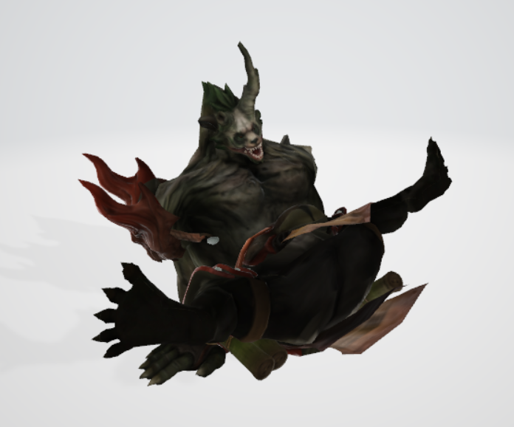
敌人
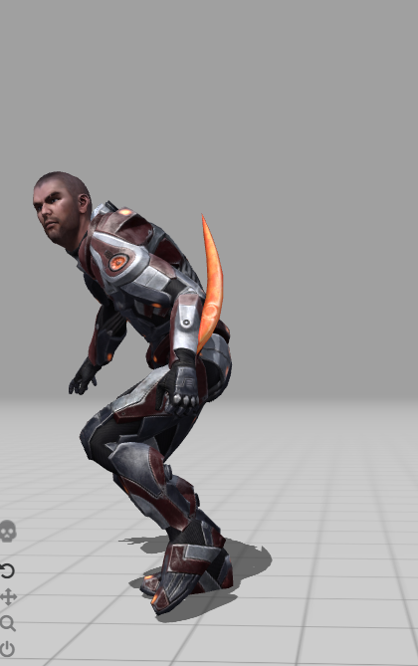
敌人

3.8.模块八. 游戏平台移植

3.8.1.模块编号
模块八
平台移植（Android平台移植）
3.8.2.功能描述本模块的主要功能是将MonsterHunter移植到手机平台上，在手机上实现相同的功能，详细功能，一是获取手指在屏幕上的触摸信息作为输入，二是对输入信息进行处理。（更新）等。

3.8.3.输入信息
1.虚拟摇杆：虚拟摇杆是否移动2.攻击按键：点击/不点击3.技能按键：释放/不释放3.视角调节：方向以及目标，滑动屏幕4.菜单按钮：退出游戏选项

3.8.4.输出信息
给出对每一个输出参数的特性，包括名称、标识、数据的类型和格式，数据值的有效范围，输出的形式、 数量和频度，输出介质、对输出图形及符号的说明、安全保密条件、输出时代码表与基本表的情况等等
3.8.5.处理流程根据虚拟摇杆的返回信息判断是否移动根据攻击按键是否被点击进行射击或者不射击的效果展示根据技能按键是否被按，输出技能是否释放的效果根据主菜单按键是否被点击判断是否展示菜单

3.9.模块九. 背景特效设置

3.9.1.模块编号
背景特效设置 编号3.9

3.9.2.功能描述
对背景进行渲染，显示出纹理贴图，光源影响和阴影效果。

3.9.3.输入信息
颜色值参数（R,G,B,A）：分别对应red,green,blue,alpha的色彩空间参数值
Range(min, max) ：一个介于最小值和最大值之间的浮点数，一般用来当作调整Shader某些特性的参数（比如透明度渲染的截止值可以是从0至1的值等）；

3.9.4.输出信息
给出对每一个输出参数的特性，包括名称、标识、数据的类型和格式，数据值的有效范围，输出的形式、 数量和频度，输出介质、对输出图形及符号的说明、安全保密条件、输出时代码表与基本表的情况等等

3.9.5.处理流程
使用unity的surfae shader,生成渲染画面，处理所有像素、顶点、纹理的位置、色调、饱和度、明度、对比度并实时地绘制图像。着色器还能产生如模糊、高光、有体积光源、失焦、卡通渲染、色调分离、畸变、凹凸贴图、边缘检测、运动检测等效果。

3.9.6.类设计
采用Unity3d推崇的Shader类型，使用Unity预制的光照模型来进行光照运算。使用的是CG语法。
核心结构如下：
1.CGPROGRAM
2.#pragma surface surf Lambert
3.……
4.ENDCG
首先设置着色器属性，接着设置子着色器的可选标签、通用状态，

3.9.6.1.类说明
描述主要类的功能和方法。
示例：
（一）Outline.shader说明：
1、功能：渲染画面，处理所有像素、顶点、纹理的位置、色调、饱和度、明度、对比度并实时地绘制图像。着色器还能产生如模糊、高光、有体积光源、失焦、卡通渲染、色调分离、畸变、凹凸贴图、边缘检测、运动检测等效果。
2、主要方法：
Properties{}是定义着色器属性的，包括颜色值、纹理、边缘光、光泽度等等，定义的属性将被作为输入提供给所有的子着色器。
Subshader{ [Tags] [CommonState] Passdef [Passdef ...] }即通过可选标签，通用状态和一个Pass定义的列表构成了子着色器
Tags ：tags标签是三种类型的shader都具有的标签，它决定了硬件调用什么子着色器
#pragma surface surfaceFunction lightModel [optionalparams]：写一个Surface Shader,并指定光照模型
struct Input {}：定义输入的结构，输出到surf{}中；
Struct Output{}:调用Input中的数据结构，并设置

3.10.模块十. 游戏音效设置

3.10.1.模块编号
游戏音效设置
编号3.10

3.10.2.功能描述
本模块主要负责设置各种游戏音效，包括怪物被击中的声音，玩家角色被击中的声音，以及环境声音等。

3.10.4.输入信息
输入部分 | 作用
Hellephant Death.wav | 远程怪死亡时发出声音
Hellephant Hurt.way | 远程怪受伤时发出声音
Player Death.wav | 玩家角色死亡时发出声音
Player Hurt.wav | 玩家角色受伤时发出声音
Player GunShot.wav | 发射子弹的枪击声
ZomBear Death.wav | 近程怪死亡时发出的声音
ZomBear Hurt.wav | 近程怪受伤时发出的声音
ZomBunny Death.wav | 近程怪死亡时发出的声音
ZomBunny Hurt.wav | 近程怪受伤时发出的声音
MasterMixer.mixer SoundEffect.mixer | 背景环境混合音

3.10.5.输出信息
输出效果为游戏中的各种音频效果

3.10.6.处理流程
玩家进入游戏，调用MasterMixer.mixer SoundEffect.mixer，播放背景声音。玩家射击时，调用Player GunShot.wav模块；发出射击声，玩家受伤时，调用Player Hurt.wav模块，玩家死亡时，调用Player Death.wav模块；远程怪受伤时，调用Hellephant Hurt.wav模块；远程怪死亡时，调用Hellephant Death.wav模块；近程怪受伤时，ZomBear Hurt.wav模块；调用近程怪死亡时，调用ZomBear Death.wav模块；近程怪受伤时，调用ZomBunny Death.wav模块；近程怪死亡时，调用ZomBunny Death.wav模块。

3.11.模块十一. 服务端编写

3.11.1.模块编号
服务端编写
编号3.11

3.11.2.功能描述
本模块主要负责寻路算法的实现，游戏控制，后端数据库交互等方面。给游戏客户端提供数据支撑。

3.11.3.算法
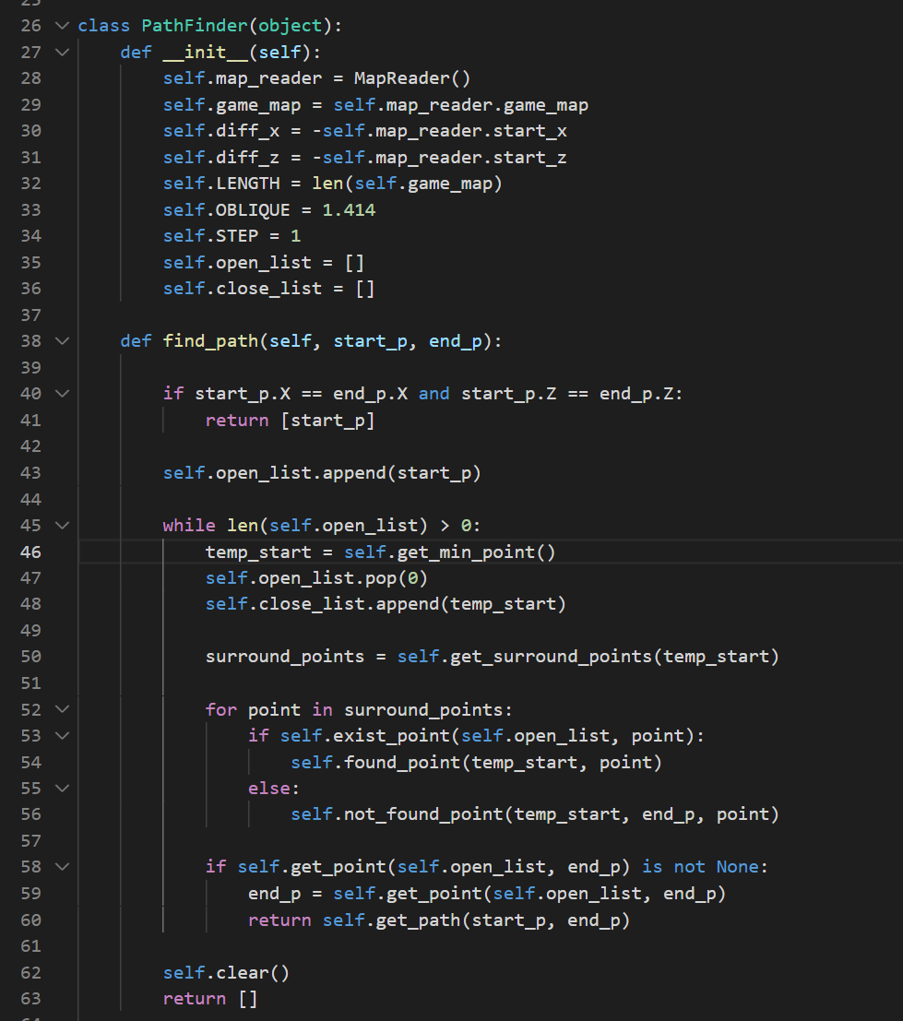

3.11.4.类设计
PathFinder:寻找路径
MapReader:读取地图数据

3.11.8.1.类图
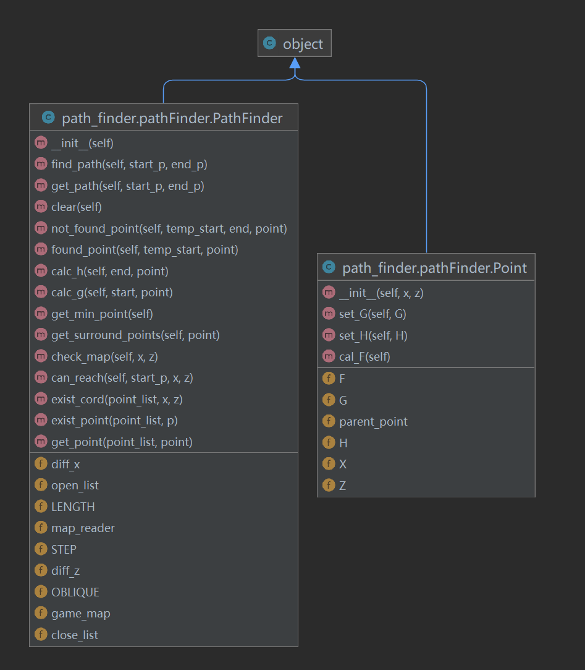
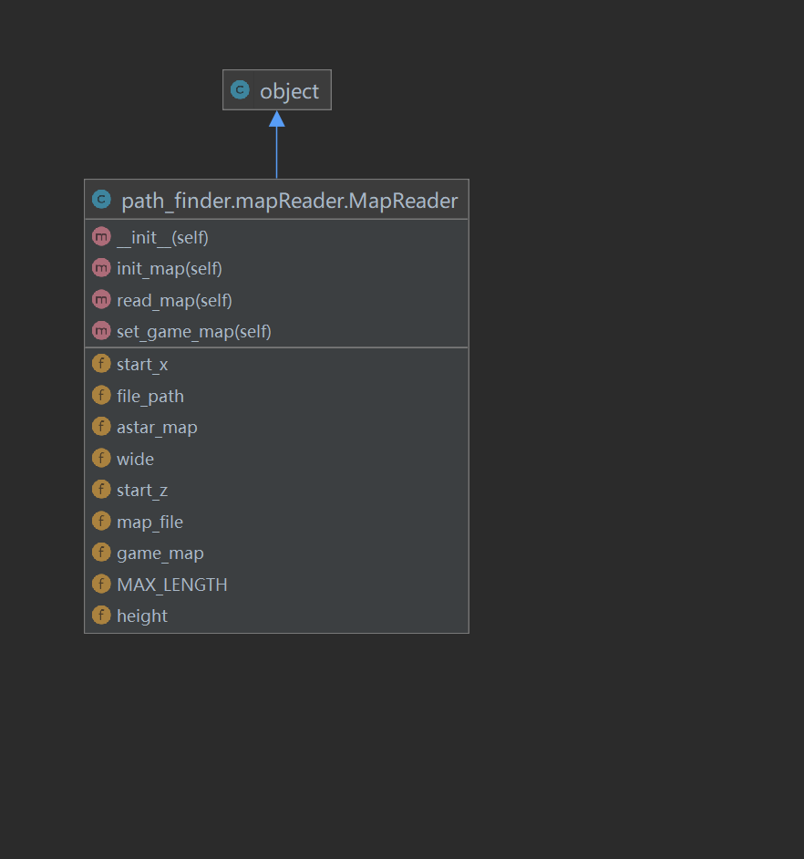

3.11.8.2.类说明
MapReader:读取地图数据
1、功能：读取地图数据
2、主要方法：set_game_map(self)
read_map(self)
PathFinder: 寻找路径
1、功能：寻找路径
2、主要方法：get_path()
find_path()

3.11.5.应说明的问题与限制
每次更换地图后，需要重新生成地图矩阵。加载游戏时，只导入一次地图数据，后续将不再导入。

